第一单元：20以内退位减法
第1课时：十几减9
班级： 姓名: 等级:
【基础训练】
一、填空题
1．想一想，填一填。
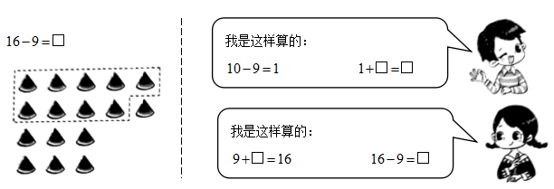
2．算一算。
11－9＝________ 14－9＝________ 17－9＝________
13－9＝________ 15－9＝________ 18－9＝________
3．填“＞”“＜”或“＝”。
13－9________4 15－9________5 14－9________4
19－9________9 12－9________11－9 18－9________17－9
4．小明读一本书。他今天从第9页读到第14页，他今天一共读了（______）页。
5．要算15－9，先把15分成________和5，再用其中的________－9＝________，最后用________＋5＝________。
6．两个数的和是14，一个加数是9，另一个加数是（______）。

二、选择题
7．16－9＝（ ）。
A．9 B．7 C．3 D．5
8．停车场上有15辆小汽车，9辆大汽车。小汽车比大汽车多多少辆？正确的解答是（ ）。
A．15＋9＝24（辆） B．15－6＝9（辆） C．24－6＝18（辆） D．15－9＝6（辆）
9．有18个同学玩捉迷藏游戏，小红已经找到了9个同学，还有（ ）个同学没有找到。
A．8 B．9 C．10 D． 11
三、判断题
10．13－9的计算先算10－9＝1，再算1＋3＝4。（______）
11．11比9多2，也就是9比11少2． （_____）
12．15－9＝7 （_______）

四、口算和估算
13．用你喜欢的方法计算。
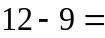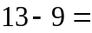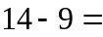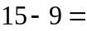
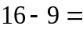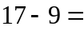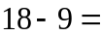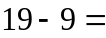

五、看图列式
14．看图列式计算。
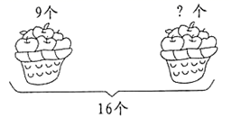
□○□＝□（个）
15．看图列式计算。
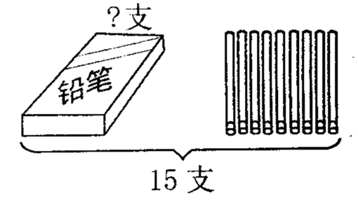
（支）

六、连线题
16．小朋友帮鸽子把信送回家
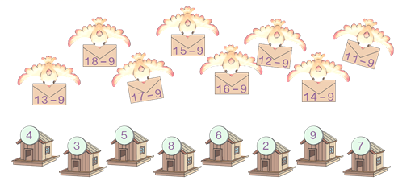

七、解答题
17．车里还能坐几人？
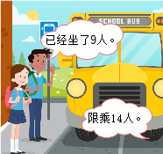
□○□＝□（人）
18．去游乐园玩。
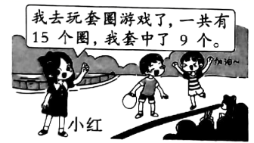
小红有几个圈没有套中？
□○□＝□（个）

【拓展运用】
19．明明和佳佳两人一共做了17道题。佳佳做了9道题，做对了8道。明明做了几道题？
参考答案
1．7
6；7
7；7
2．2 5 8 4 6 9
3．＝ ＞ ＞ ＞ ＞ ＞
4．6
5．10 10 1 1 6
6．5
7．B
8．D
9．A
10．√
11．√
12．×
13．3；4；5；6
7；8；9；10
14．16－9＝7（个）
15．15－9＝6
16．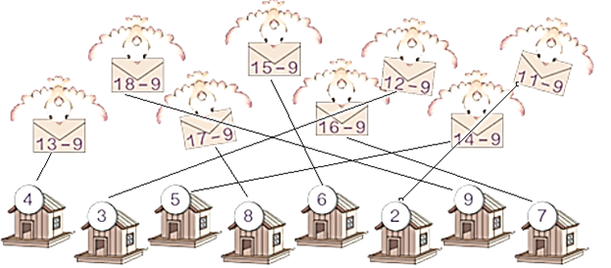
17．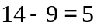
“限乘”的意思就是最多能坐14人，现在车里已经坐了9人，求车里还能坐几人，就是从14人里面去掉已经坐的9人，用减法计算，列式为（人）。
18．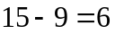
19．8道
17－9＝8（道）
答：明明做了8道。

